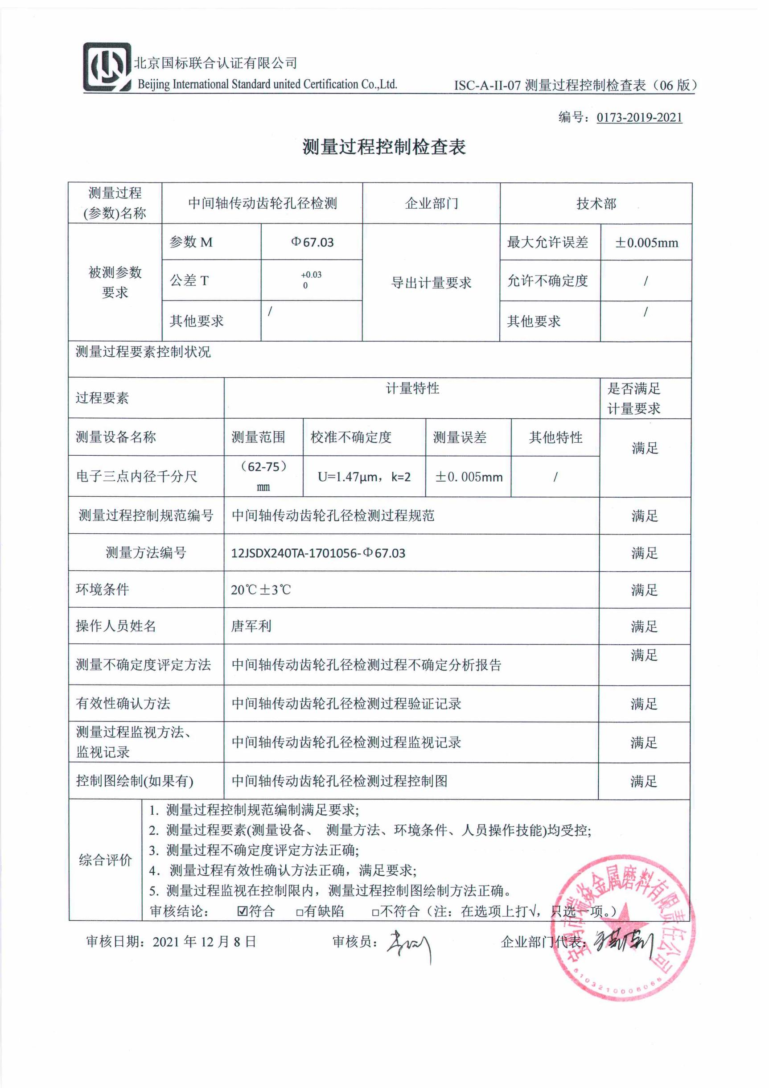编号：0173-2019-2021

**测量过程控制检查表**

|  |  |  |  |  |  |  |  |  |  |  |
| --- | --- | --- | --- | --- | --- | --- | --- | --- | --- | --- |
| 测量过程  (参数)名称 | | 中间轴传动齿轮孔径检测 | | | | 企业部门 | | 技术部 | | |
| 被测参数  要求 | | 参数M | | Φ67.03 | | 导出计量要求 | | 最大允许误差 | | ±0.005mm |
| 公差T | |  | | 允许不确定度 | | / |
| 其他要求 | | / | | 其他要求 | | / |
| 测量过程要素控制状况 | | | | | | | | | | |
| 过程要素 | | | 计量特性 | | | | | | | 是否满足  计量要求 |
| 测量设备名称 | | | 测量范围 | | 校准不确定度 | | 测量误差 | | 其他特性 | 满足 |
| 电子三点内径千分尺 | | | （62-75）㎜ | | U=1.47μm，k=2 | | ±0.005mm | | / |
| 测量过程控制规范编号 | | | 中间轴传动齿轮孔径检测过程规范 | | | | | | | 满足 |
| 测量方法编号 | | | 12JSDX240TA-1701056-Φ67.03 | | | | | | | 满足 |
| 环境条件 | | | 20℃±3℃ | | | | | | | 满足 |
| 操作人员姓名 | | | 唐军利 | | | | | | | 满足 |
| 测量不确定度评定方法 | | | 中间轴传动齿轮孔径检测过程不确定分析报告 | | | | | | | 满足 |
| 有效性确认方法 | | | 中间轴传动齿轮孔径检测过程验证记录 | | | | | | | 满足 |
| 测量过程监视方法、  监视记录 | | | 中间轴传动齿轮孔径检测过程监视记录 | | | | | | | 满足 |
| 控制图绘制(如果有) | | | 中间轴传动齿轮孔径检测过程控制图 | | | | | | | 满足 |
| 综合评价 | 1. 测量过程控制规范编制满足要求;  2. 测量过程要素(测量设备、 测量方法、环境条件、人员操作技能)均受控;  3. 测量过程不确定度评定方法正确;  4．测量过程有效性确认方法正确，满足要求;  5. 测量过程监视在控制限内，测量过程控制图绘制方法正确。  审核结论： ☑符合 □有缺陷 □不符合（注：在选项上打√，只选一项。） | | | | | | | | | |

审核日期：2021年12月8日 审核员： 企业部门代表：